掲載無料
急募
“＃大津テイクアウト” WEBページ掲載企画 掲載事業者募集

大津北商工会では、新型コロナウイルス感染症拡大防止にかかる外出自粛の影響を受ける飲食店会員向けサービスとして、急遽設置した専用WEBページによる宅配またはテイクアウトサービスの周知事業を開始します。以下の情報を記載いただき、大津北商工会にメールまたはFAXをお送りください。事務局でアップいたします。画像については、できる限りデジタル画像をお送りください（写真はきれいに映してください。暗い・ピントが合っていない等の写真は逆効果です）。

①事業所名 ②店舗所在地
③電話番号 ④商品名
⑤内容
⑥税込み価格
⑦商品情報を掲載しているホームページやSNSアドレス

⑧その他、販売または宅配条件など
⑨商品画像等 メールに添付してください

＜WEBページ掲載イメージ＞
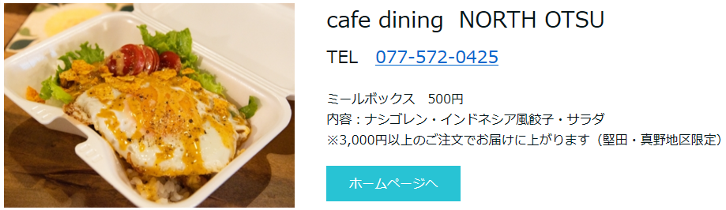
掲載できる情報の量は限られています。あらかじめご了承ください。

注意事項
・掲載申し込みは会員事業所のみ受け付けます。
・当ホームページに掲載できる商品画像は１点のみです。複数の商品がある場合は、ホームページやSNSへの誘導により宣伝してください。
・宅配やテイクアウトの開始に伴い、新たに許可が必要な場合がございます。あらかじめ最寄りの保健所にお問い合わせください。
・お客様とのトラブルにつきましては一切の責任を負いかねます。

データ等送信先ならびに本件にかかるお問い合わせ先は大津北商工会まで！
メール info@otsukita-sci.com 本所 FAX 572-1140 志賀支所 FAX 592-0161
※掲載までに一定の時間を要します。ご承知おきください。

